기초컴퓨터프로그래밍 10분반 25_이규하 (2021039057)

8주차 Report

문제 1) 다음의 프로그램에서 붉은 색으로 표시된 부분을 함수로 작성하여 프로그램을 수정하시오. 함수는 인수와 반환 값을 갖도록 설계하시오.

sol)

before

#include <stdio.h>

int main(void){

    int i, n, sum = 0;

    printf("정수를 입력하시오 : ");

    scanf("%d", &n);

    for(i = 0; i <= n; i++) // 함수로 묶을 부분

        sum += i;

    printf("0부터 %d까지의 합은 %d입니다.\n");

    return 0;

}

after

#include <stdio.h>

int hap(int x, int y) { // 함수를 만들었다. 매개변수 x, y를 정수형으로 선언

    int i; // for 문 돌릴 변수를 메인함수에서 땡겨와서 함수 내 지역변수선언

    for (i = 0; i <= x; i++) // 매개변수로 교체 n -> x

        y += i; // 매개변수로 교체 sum -> y

    return y; // 반환 될 때, y값을 정수로 반환

}

int main(void) {

    int n, sum = 0;

    printf("정수를 입력하시오 : ");

    scanf_s("%d", &n);

    printf("0부터 %d까지의 합은 %d입니다.\n", n, hap(n, sum));  // 입력받은 n과 sum을 윗 함수의 매개변수로 전달 후 함수 돌리고 리턴받음

    return 0;

}

문제 2) 전달된 문자가 알파벳 문자인지 아닌지를 검사하는 함수 check_alpha()를 작성하고 이것을 호출하여서 사용자가 입력한 문자가 알파벳(‘a’에서 ‘z’까지)인지를 판단하여 출력하는 프로그램을 작성하라.

Hint : 문자를 입력받을 때는 ch = getchar(); 를 사용해도 좋다. scanf(“ %c”, &ch); 를 사용해도 된다.

* 문제 분석 & 동작 설명

입력받은 문자가 알파벳인지 아닌지를 판별하기 위해서는 if절을 이용하면 될 것이다. 그대신 함수를 작성해라 했으니 기본적으로는 if절을 새로 만든 함수에다 넣고, 메인함수에서 불러오도록 하면 되겠구나. 입력 받은 문자를 알파벳 판별 함수로 들어가면서 문자형 매개변수로 들어가게 한다. a부터 z까지 해당되는 수인 97부터 122까지 for 반복문을 돌려 각 턴에 해당되는 값이 입력받은 문자의 ascii 코드값과 일치하는지 다른지 if문으로 판별할 수 있도록 하자. 일치하면 맞다고 출력할 것이고, 다르면 종료하도록 하면 되겠다.

* 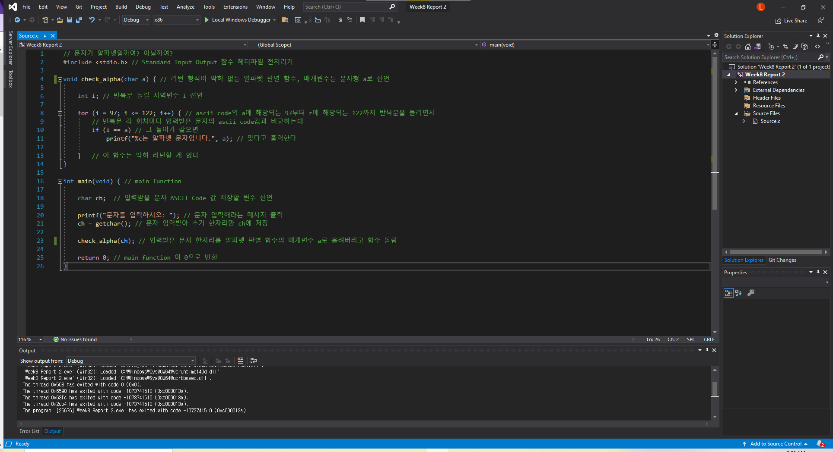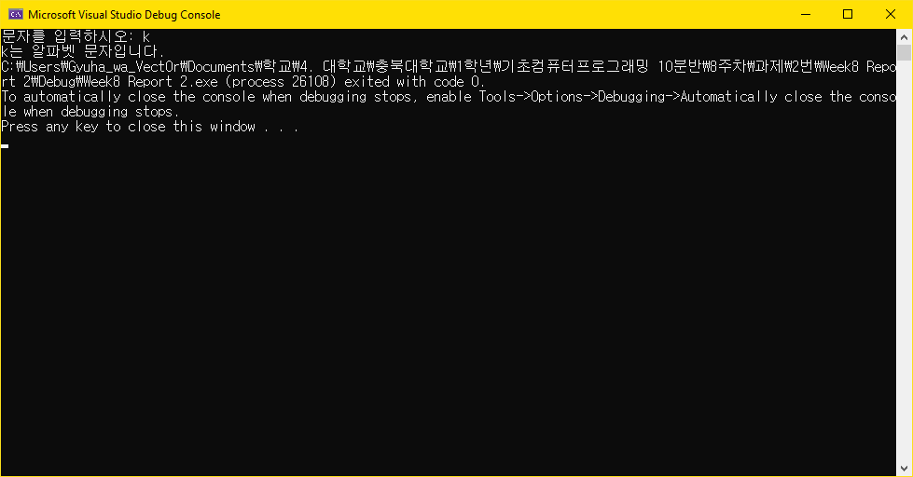프로그램 소스 (주석 포함)

문제 3) 우리는 앞에서 윤년을 구하는 알고리즘을 학습하였다. 이것을 함수 is_leap(int year) 함수로 작성하고 이 함수를 사용하여서 사용자가 입력한 연도가 윤년인지를 출력하는 프로그램을 작성하라.

Hint : 윤년은 4의 배수이지만 100의 배수는 제외하고 400의 배수는 무조건 추가하면 구할 수 있다. 윤년이면 366일이고 평년이면 365일이 된다.

* 문제 분석 & 동작 설명

윤년을 구하는 알고리즘은 앞서 힌트에 자세히 이야기해주고 있다. 따라서 이 힌트를 윤년을 판별해주는 if의 조건문에 넣어주면 될듯하다. 이러한 판별을 is_leap(int year) 함수로 작성해라 했으므로 if 문을 저 새로운 함수로 넣어주면 되겠다. 입력받은 연도를 바탕으로 앞서 언급한 새 함수에 넣어 돌려주고 윤년이면 366, 아니면 365로 리턴받은 값을 출력하면 끝!

* 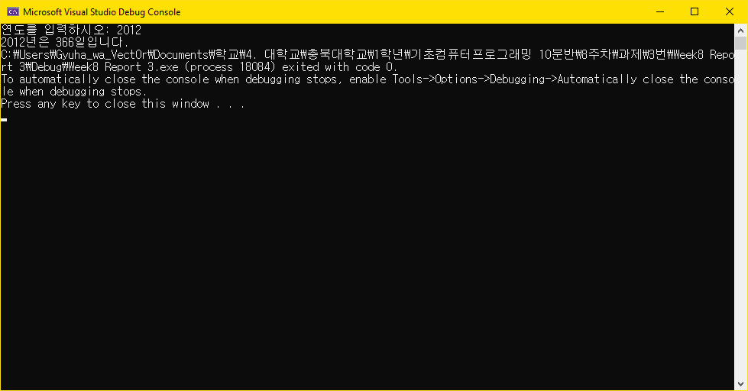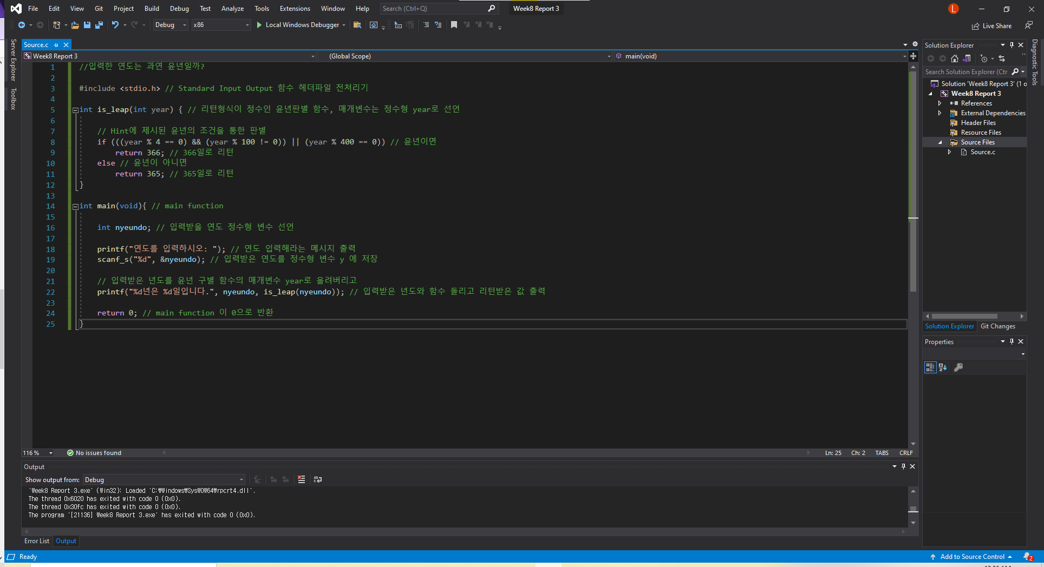프로그램 소스 (주석 포함)

문제 4) 다음과 같은 간단한 기능을 하는 함수들을 작성하고, 사용자로부터 임의의 값을 입력받은 후에 작성한 함수들을 테스트하여 보자.

1. 주어진 정수가 짝수이면 1을 반환하고 홀수이면 0을 반환하는 함수 int even(int n)
2. 주어진 정수의 절대값을 구하는 함수 int absolute(int n)
3. 주어진 정수가 음수이면 -1을, 양수이면 1을, 0이면 0을 반환하는 함수 int sign(int n)

Hint : 함수 원형을 먼저 정의한 후에 함수를 정의하도록 하자. 함수들을 구현할 때, 조건 연산자 ?:를 사용하여도 된다.

* 문제 분석 & 동작 설명

사용자로부터 어떠한 입력 값을 받아 홀짝, 절댓값, 부호를 구분해야 한다. 문제에 제시된 대로 각각의 function을 만들면 되는데, 우선 홀짝 함수를 보면 짝수는 1로 리턴, 홀수는 0으로 리턴 값 자체가 지정되어있다. 따라서 우리는 입력받은 수가 짝수나 홀수냐 판별해주면 되는데 이는 if절을 입력받은 수가 2로 나누어떨어지면 짝수고 아니면 홀수라는 조건으로 이용하여 함수를 만들 수 있을 것이다.

**입력한 수의 절댓값을 구하는 함수를 보면, 입력받은 수가 음수, 양수인지 if문으로 따져서 음수이면 -1을 곱해서 양수로 바꾸어 리턴하고, 양수이면 그대로 리턴하는 함수를 만들 수 있을 것이다.** 아 물론stdlib.h에 포함되어있는 abs() 함수를 넣으면 굳이 if 문이 필요없을거다! 내 스타일상… 이번에는abs()를 써볼까 싶다.

마지막으로 부호 구분 함수를 보면 양수는 1으로, 0은 0으로, 음수는 -1으로 리턴 값이 지정되어 있다. 따라서 우리는 입력받은 수가 양수냐, 0이냐, 음수냐 판별해주면 디는데 이는 if절을 통해 그 조건들을 이용하여 함수를 만들 수 있을 것이다.

이렇게 입력받은 수에 대한 3가지 함수에 대하여 출력을 해줘야 하는데, even()이랑 sign()은 각 함수 내에서 if절로 판별했던 것처럼, 리턴 값을 if절로 판별해주어 홀짝, 부호 판단을 해주고, absolute()는 그대로 출력해주면 되겠다.

* 프로그램 소스 (주석 포함)

(Line 1 ~ Line **36**)

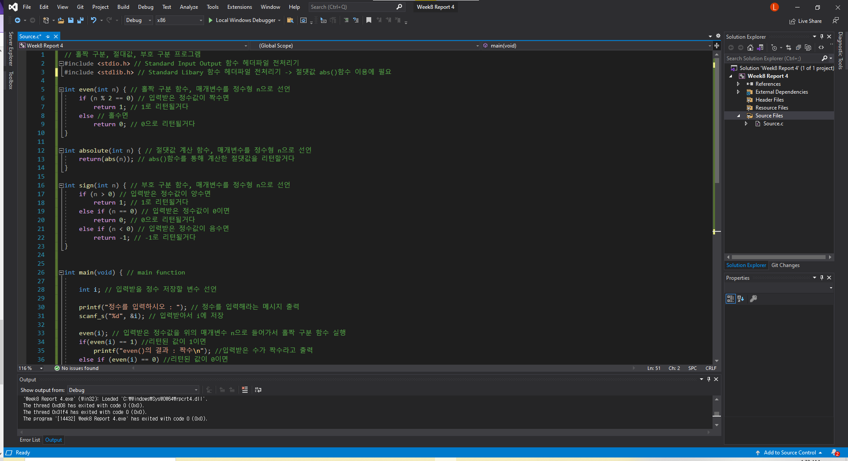

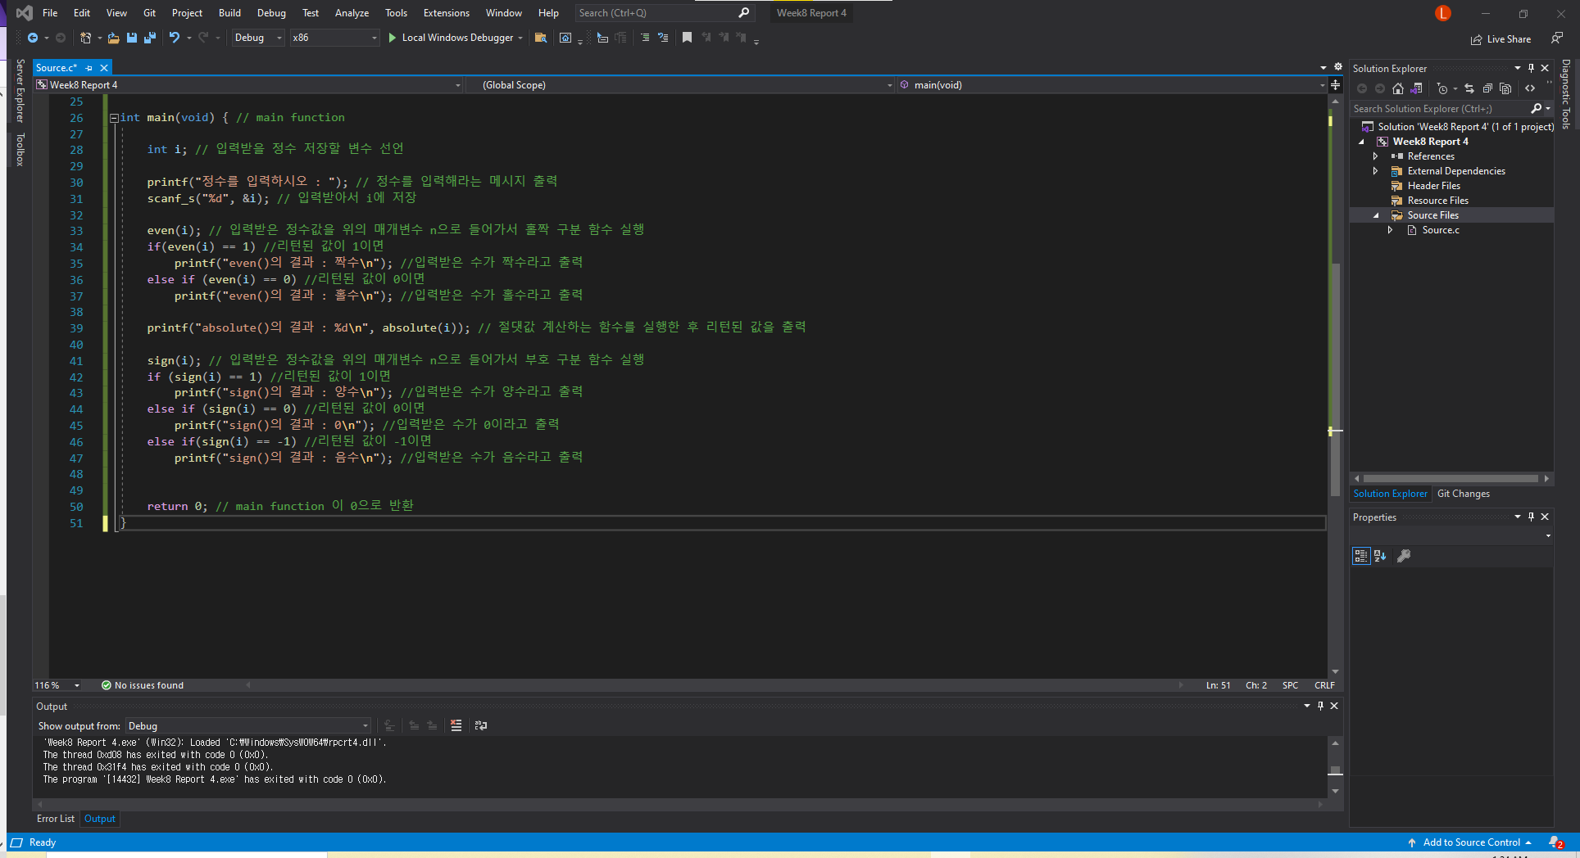(Line **25** ~ Line 51)

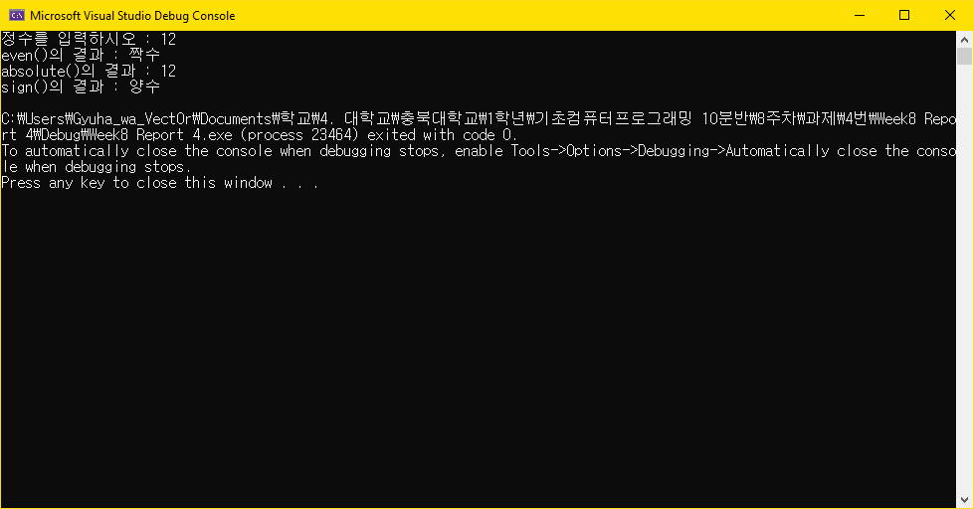

문제 5) 사용자로부터 2개의 숫자를 받아서 덧셈, 뺄셈, 곱셈, 나눗셈, 나머지 연산의 결과를 계산해주는 프로그램을 작성해보자. 다음과 같은 메뉴를 화면에 표시한다. 프로그램 작성시에 최대한 함수를 많이 사용해보자.

Hint : 메뉴를 화면에 표시하는 함수도 만들어서 사용해보자.

* 문제 분석 & 동작 설명

솔직히 이쯤되면 계산기 사칙연산 + 나머지연산 각각을 함수로 만들면 되겠구나… 라는 생각이 들수 밖에 없을 것이다. 리턴값이 각 연산한 값으로 하여 각각의 연산 함수를 만들고, 사용자로부터 입력받은 연산 메뉴 번호에 따라 연산 함수를 골라 쓰도록 하자. 연산 메뉴 번호를 판별하기 위해서는 if절이 빠질 수는 없을 것이다. 문제에서 함수를 많이 만들어보자 했으므로 메뉴 디자인도 리턴값 관련없는 함수로 따로 빼내어 메인함수를 좀 깨끗하게 만들어보자. 그 MENU 글 위, 아래로 있는 긴 짝대기는 반복문을 이용하여 하나의 글자를 길게 출력하도록 하자. 단, 이때는 반복문을 돌릴 지역변수가 필요할 것이다. 이 프로그램은 실행결과에서 알 수 있듯이, 한번만 하고 끝내는 프로그램이 아니다. 연산을 다 하고 사용자가 원하면 y을 입력해 다시 메뉴 선택하도록 하게 해야되는데, 이는 do_while 문을 이용하면 될 것이다. 어짜피 한번은 다 돌려야한다. 그리고 사용자가 마지막으로 입력한것이 조건이 맞으면 반복하고, 그렇지 않으면 프로그램을 종료해아 한다. 이러한 상황에는 do_while 문 만한 것이 없을 것이다.

* 프로그램 소스 (주석 포함)

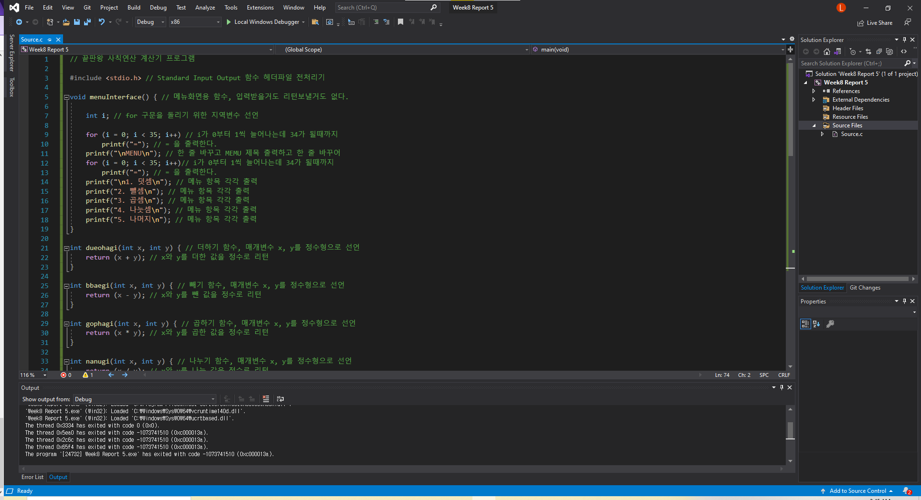(Line 1 ~ Line **32**)

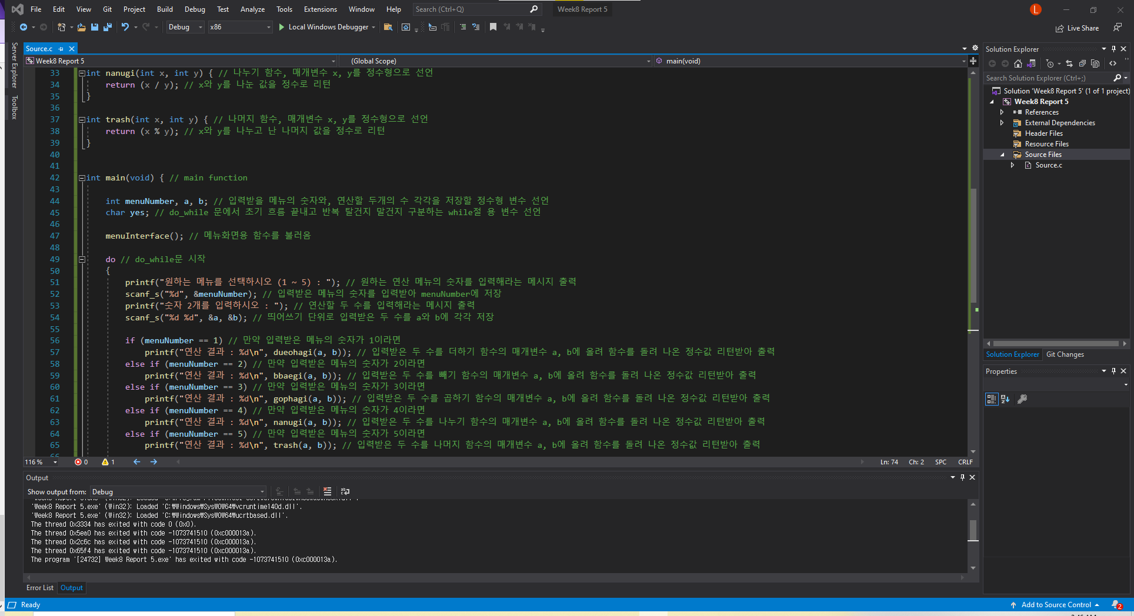(Line **33** ~ Line **65**)

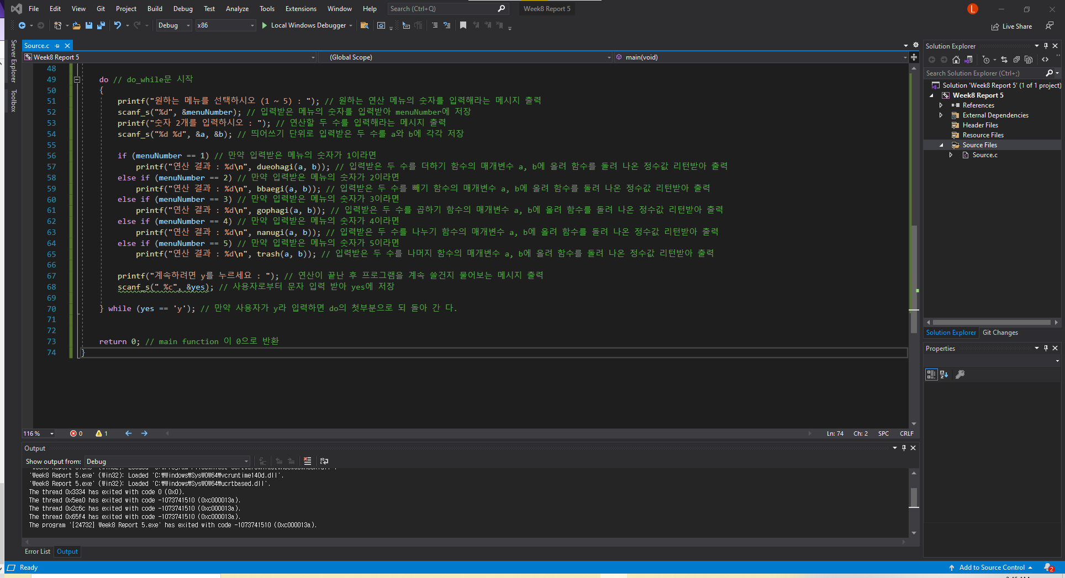 (Line **49** ~ Line **74**)

